**12. A feladat a helyi önkormányzatokhoz kapcsolódik.**

**Döntse el a forrás és ismeretei alapján az állításokról, hogy igazak vagy hamisak!**

**Tegyen X jelet a táblázatba!** *(Elemenként 0,5 pont.)*

„8.§ (4) A települési önkormányzat köteles gondoskodni az egészséges

ivóvízellátásról, az óvodai nevelésről, az általános iskolai oktatásról és nevelésről, az

egészségügyi és a szociális alapellátásról, a közvilágításról, a helyi közutak és a

köztemető fenntartásáról; köteles biztosítani a nemzeti és az etnikai kisebbségek

jogainak érvényesülését.

9. § […] (3) A képviselő-testület egyes hatásköreit a polgármesterre, a bizottságaira, a

részönkormányzat testületére, a kisebbségi önkormányzat testületére, törvényben

meghatározottak szerint társulására ruházhatja. E hatáskör gyakorlásához utasítást

adhat, e hatáskört visszavonhatja. Az átruházott hatáskör tovább nem ruházható.[…]

10. § (1) A képviselő-testület hatásköréből nem ruházható át:

*a)* a rendeletalkotás;

*b)* szervezetének kialakítása és működésének meghatározása, továbbá a törvény által

hatáskörébe utalt választás, kinevezés, megbízás;

*c)* a helyi népszavazás kiírása, az önkormányzati jelképek, kitüntetések és elismerő

címek meghatározása, használatuk szabályozása, díszpolgári cím adományozása;

*d)* a gazdasági program, a költségvetés megállapítása, döntés a végrehajtásukról

szóló beszámoló elfogadásáról, a helyi adó megállapítása, a településrendezési terv

jóváhagyása[…]

*e)* önkormányzati társulás létrehozása, társuláshoz, érdekképviseleti szervezethez

való csatlakozás;

*f)* megállapodás külföldi önkormányzattal való együttműködésről, nemzetközi

önkormányzati szervezethez való csatlakozás;

*g)* intézmény alapítása;

*h)* közterület elnevezése, emlékmű állítás;[…]

*k)* állásfoglalás megyei önkormányzati intézmény átszervezéséről, megszüntetéséről,

ellátási, szolgáltatási körzeteiről, ha a szolgáltatás a települést is érinti. […]

12. § (1) A képviselő-testület szükség szerint, a szervezeti és működési szabályzatban

meghatározott számú, de évente legalább hat ülést tart. […]

(2) A képviselő-testület elnöke a polgármester, aki összehívja és vezeti a képviselőtestület

ülését.

(3) A képviselő-testület ülése nyilvános.

(4) A képviselő-testület

*a)* zárt ülést tart választás, kinevezés, felmentés, vezetői megbízatás adása, illetőleg

visszavonása, fegyelmi eljárás megindítása, fegyelmi büntetés kiszabása és

állásfoglalást igénylő személyi ügy tárgyalásakor, ha az érintett a nyilvános

tárgyalásba nem egyezik bele; továbbá önkormányzati, hatósági, összeférhetetlenségi

és kitüntetési ügy, valamint vagyonnyilatkozattal kapcsolatos eljárás tárgyalásakor;

*b)* zárt ülést rendelhet el a vagyonával való rendelkezés és az általa kiírt pályázat

tárgyalásakor, ha a nyilvános tárgyalás üzleti érdeket sértene.[…]

32. § A polgármester tagja a képviselő-testületnek, a képviselő-testület

határozatképessége, döntéshozatala, működése szempontjából települési

képviselőnek tekintendő. A polgármester a megválasztását követően esküt tesz a

képviselő-testület előtt.

33. § A polgármester tekintetében a képviselő-testület gyakorolja a munkáltatói

jogokat, munkabérét a jogszabály keretei között határozza meg. A polgármester az

államigazgatási tevékenységéért a közszolgálati szabályok szerint felelős.” *(A helyi*

*önkormányzatokról szóló 1990. évi LXV. törvény)*

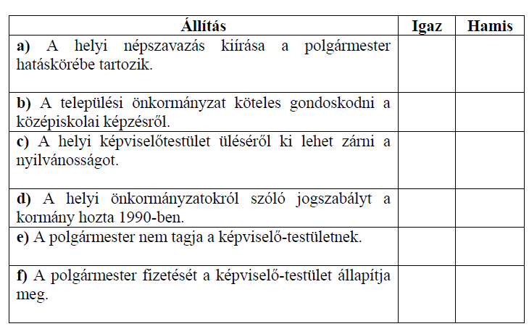

**Megoldás**

